Агаєв Рафаіл Рамізович
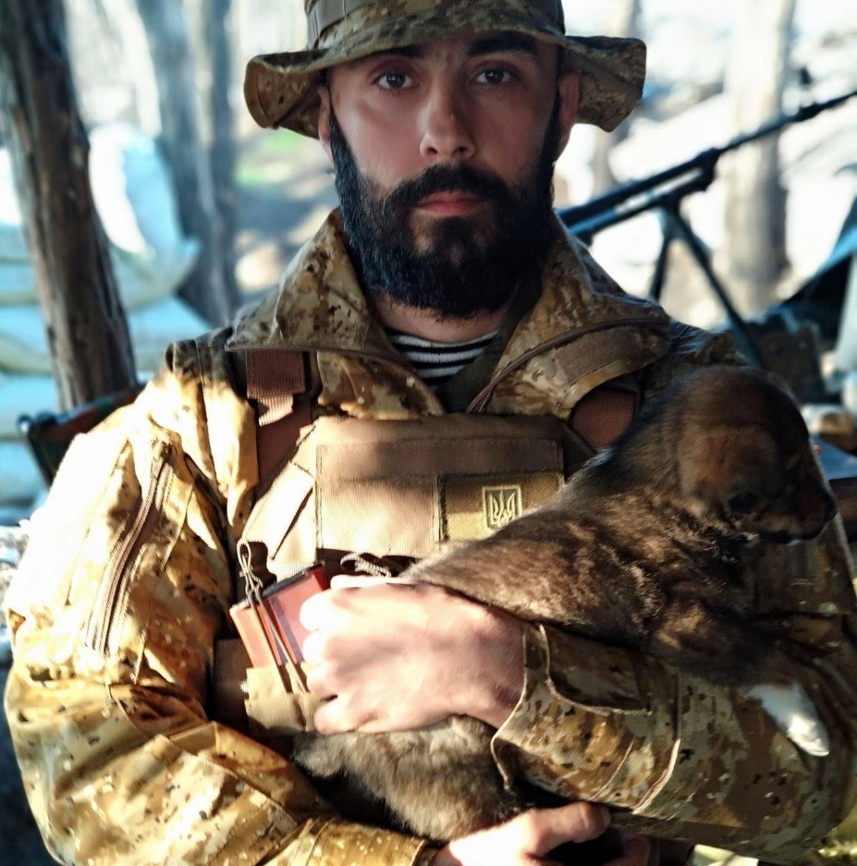
Дата народження: 03.03.1979
Дата смерті: 04.04.2022
Місце народження: м. Київ
Місце загибелі: м. Маріуполь, Донецької області
Звання: старший матрос
Посада: старший стрілець 2 відділення морської піхоти 1взводу морської піхоти 2 роти морської піхоти
Підрозділ: 503 окремий батальйон морської піхоти
Народився, вчився та працював в м. Києві. Співзасновник Pizza Veterano. Був сміливим, відважним, добрим, веселим. Був гарним побратимом, другом, сином, батьком, чоловіком. В 2014 р. за власною ініціативою звернувся до військкомату, де був призваний до лав ЗСУ.
Загинув 04 квітня 2022 року в м. Маріуполі, виконуючи бойові завдання по обороні міста, в складі свого підрозділу Морської Піхоти України. Вірний військовій присязі, героїчно загинув 04 квітня 2022 року під час захисту Батьківщини в місті Маріуполь, виявивши стійкість і мужність.
Місце поховання: м. Київ, Лісове кладовище Алея Слави.
Додатково
Нагороди:
- Медаль “Честь.Слава.Держава”
- Орден “ Єдність та Воля”
- Медаль “Учасника АТО”
- Медаль “За військову службу Україні”
- Орден “За мужність” ІІІ ступеня

